EL ARZOBISPO DE CONCEPCIÓN SERÁ RECIBIDO ESTE VIERNES POR EL PAPA FRANCISCO

Fernando Chomali espera que la Iglesia expulse a Karadima como hizo con Precht

El viaje del prelado a Roma desata los rumores sobre su candidatura a suceder a Ezzati en Santiago

Jesús Bastante, 19 de septiembre de 2018 a las 22:05

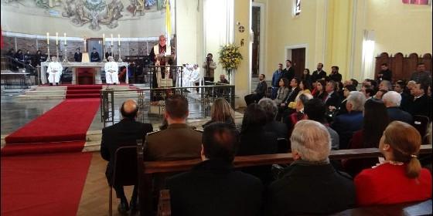

El arzobispo de Concepción será recibido este viernes por el Papa FranciscoAgencias

[RELIGIÓN](http://www.periodistadigital.com/religion) | [AMÉRICA](http://www.periodistadigital.com/religion/america)

Es bueno conversar con el Papa, ver de qué manera seguimos avanzando en un tema tan doloroso como lo son los abusos, para decir no más abusos, para decir queremos una iglesia que trabaje por la gente como lo hemos hecho nosotros

(*J. B./Agencias*).- El arzobispo de Concepción, **Fernando Chomali**, pidió de nuevo perdón por los casos de abusos sexuales en Chile, y mostró su esperanza en que, tal y como ha ocurrido con Cristián Precht,**la Iglesia expulse al pederasta Fernando Karadima.**

Durante el Te Deum en la catedral, que se vio marcada por una concentración contra la pederastia eclesial, convocada por la red de laicos, quienes **exigieron transparencia frente a los casos de encubrimiento.**

"Es bueno conversar con el Papa, ver de qué manera seguimos avanzando en un tema tan doloroso como lo son los abusos, para decir no más abusos, para decir queremos una iglesia que trabaje por la gente como lo hemos hecho nosotros", apuntó Chomali, quien este viernes se encontrará con el Papa Francisco en el Vaticano, entre rumores que lo señalan como nuevo arzobispo de Santiago de Chile.

Preguntado directamente, Chomali descartó "absolutamente" que vaya a reemplazar al cardenal Ezzati, subrayando que "ahora me tomo el avión para ir a Roma, no tengo idea, yo tengo otros temas que hablar, **el que decide eso es el Papa no yo,** esta reunión la tengo agendada hace tres meses".

Añadió que "no les puedo comentar pero **quiero hablar con él varias cosas en relación a las cartas que él envió** y hacer una reflexión en conjunto. Se la pedí hace bastante tiempo y me la concedió para el 21 de septiembre".

http://www.periodistadigital.com/religion/america/2018/09/19/chomali-espera-que-la-iglesia-expulse-a-karadima-como-hizo-con-precht-religion-iglesia-chile-arzobispo-concepcion-santiago-pederastia-papa.shtml